 | UNIVERSIDADE FEDERAL DO RIO DE JANEIRO  INSTITUTO DE CIÊNCIAS BIOMÉDICAS  CURSOS: ENGENHARIA DE ALIMENTOS  E ENGENHARIA DE BIOPROCESSOS | 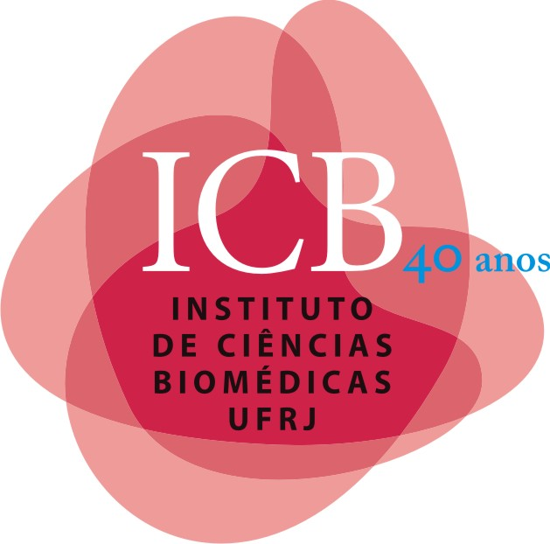 | DISCIPLINA: BIOLOGIA CELULAR  CÓDIGO: BMH-355  Ano/período: 2019/2º

PROFESSOR RESPONSÁVEL:
Profa. Valeria de Mello Coelho | Titulação e Profissão: Doutora, Bióloga | na UFRJ desde: 2005 | Programa: PGH (Histologia) | Bloco F | Sala: F2001

Professores Convidados: Marcos Farina de Souza, Luiz Claudio Francisco da Silva, ICB

Ementa: Conceito de células como unidade funcional. Métodos de estudo de células, microscopia óptica, eletrônica, citometria de fluxo, métodos bioquímicos. Organização estrutural da célula. Membranas e propriedades estruturais e físico-químicas, funções, transporte membranar. Citoesqueleto. Junções Celulares. Compartimentalização celular, organelas: estrutura e função. Controle do ciclo celular, Células-tronco. Manutenção e homeostasia tecidual sistêmica. Célula normal/célula patológica, degeneração e morte celular. Conceitos de bioengenharia tecidual e materiais.

Carga horária: 60 h.

Bibliografia:
Biologia molecular da célula. Bruce Alberts. Artmed, 2011.

Cálculo da média final: [Avaliações 1 + 2 (x2) + seminário (x1)]/5

Observações:.—

Início: 05/08/2019 - Término: 18/11/2019

DATA | HORA | SALA | ATIV.  (T/P/S/AV) | PROGRAMA | ASSUNTO | PROFESSOR
05/08 | 08:00 – 12:00 |  | T | BIOCEL | Aula I - Introdução ao conceito de Célula e suas organelas  Organização de grupos para apresentação de seminários | Luiz Claudio
12/08 | 08:00 – 12:00 |  | T | BIOCEL | Aula II - Membranas Biológicas (estrutura, funções, transporte de substâncias pela membrana) | Valeria
19/08 | 08:00 – 12:00 |  | T | BIOCEL | Aula III - Métodos de Estudos de Células  Visita ao Laboratório de Microscopia Eletrônica | Marcos Farina
26/08 | 08:00 - 12:00 |  | T | BIOCEL | Aula IV - Junções Celulares (Interação Célula-Célula e Célula-Matriz, processos de adesão e movimentação celular)  Aula V - Matriz Extracelular | Valeria
02/09 | 08:00 – 12:00 |  | T | BIOCEL | Aula VI - Retículo Endoplasmático (granular e agranular)  Aula VII: Aparelho de Golgi, Lisosomas e Secreção Celular | Luiz Claudio
09/09 | 08:00 – 12:00 |  | T | BIOCEL | Aula VIII- Proteínas do Citoesqueleto (Microfilamentos, Microtúbulos, Filamentos Intermediários e Proteínas Associadas) | Valeria
16/09 | 08:00 – 12:00 |  | AV | BIOCEL | 1ª AVALIAÇÃO ESCRITA: Assunto: Aulas I a VIII  Distribuição de artigos para apresentação em Seminários | Valeria
23/09 | 08:00 – 12:00 |  | T | BIOCEL | Aula XI- Mecanismos de sinalização celular | Luiz Claudio
30/09 | 08:00 – 12:00 |  | T | BIOCEL | Aula X- Mitocôndrias e peroxissomas  Aula XI- Estrutura do núcleo | Luiz Claudio
07/10 | 08:00 – 12:00 |  | T | BIOCEL | Aula XII: Ciclo celular (interfase, mitose, citocinese, G0, clivagem, mecanismos de controle do ciclo celular), morte celular/apoptose | Valeria
14/10 | 08:00 – 12:00 |  | T | BIOCEL | Aula XIII – Animais e vegetais transgênicos  Aula XIV – Células-tronco e manutenção da homeostasia tecidual sistêmica | Valeria
21/10 | 08:00 – 12:00 |  | T | BIOCEL | Aula XV–Conceitos de Bioengenharia e Biomateriais | Valeria
28/10 Dia do funcionário público
04/11 | 08:00 – 12:00 |  | S | BIOCEL | Apresentação dos Seminários (baseados em artigos científicos)  Grupos: I,II,III, IV | Valeria e Luiz Claudio
11/11 | 08:00 – 12:00 |  | AV | BIOCEL | 2ª AVALIAÇÃO ESCRITA: Assunto: Aulas X a XIV | Luiz Claudio
18/11 | 08:00 – 12:00 |  | AV | BIOCEL | Avaliação de segunda chamada | Valeria

